© ПОЛЯКОВ С.П.
ДИА-ПАРАМАГНЕТИЗМ И ПОВЕРХНОСТЬ АТОМА

Аннотация
Целью работы является открытие физической природы синтеза поверхностей атомов во всех агрегатных состояниях вещества для осознанного управления элементарными процессами при разработке нанотехнологий, материалов с управляемыми свойствами, безинерционных космических кораблей, создании энергогенераторов на основе эфира – экологически чистого, вечного источника энергии.
Планетарная модель атома, признанная физиками мира, является пагубной для человечества. Реальный атом - сложный трехъярусный объект. Два первых яруса описаны в работах[2-7], а третий ярус представлен в настоящей работе - это поверхность атома-неизвестный ученым мира. Поверхность атома определяет все физико-химико-механические процессы в материальном мире. Открыт процесс синтеза поверхности атома и описаны его физические свойства. Далее стоит проблема открытия возможностей управлений поверхностью атома.
Внутриядерная структура атомов мозга синтезируется так же, как и поверхность атома до момента материализации голограммы. Механизмы процессов синтеза мыслящей субстанции из материализованных голограмм имеют принципиальное отличие от синтеза поверхностей атомов. В работе «Атрисная физика поверхности» внесены изменения на стр. 7-12.

Содержание
Термины
- Информация из Интернета
- Актуальность темы
- Атрисная интерпретация диа- и парамагнетизма
- Введение в основы строения материи
- Атрисная структура ядер атомов
- Синтез третьего яруса атома
Выводы
Литература

Термины
Антроус - вышедший из конца вектора квантона удлиненный атрисик, или несколько объединенных атрисиков, которые устанавливают силовую связь с векторами квантонов других систем, и при сокращении подтягивает их к себе.
Атрис - продольная частица бесконечно малого, стационарного сечения, состоящая из двух равных по энергии атрисиков (магнитного и электрического), соединенных атросцепом. Атрисики совершают непрерывные продольные пульсации относительно атросцепа: при увеличении магнитного уменьшается электрический практически до нуля, а затем наоборот.
Атрисил – частица с электрическими сериями, имеющая энергию равную кванту действия. Она синтезируется из эфира электрическими векторами первых квантонов серий вистр яритиса в момент удержания первых квантонов электрических серий наружных атринов в пределах собственного радиуса. Затем серии атрисила разворачиваются на 90⁰ и располагаются параллельно магнитным сериям рейкисов и приобретают такую же амплитуду пульсаций векторов квантонов, какую имеют серии рейкисов. Атрисил получает точно такую же форму, как у рейкиса, который устанавливают с ним силовую связь при помощи атроусов. Атрисил вытесняется сериями рейкиса за свои пределы и удерживает его у своего начала.
Квант действия − вектор уплотнения энергии в сериях фотонов и атринов, энергия которых равна кванту действия, и которые в частицах соединены между собой атроусами. Вектор квант действия сохраняет свою индивидуальность.
Квантон – частица, созданная двумя векторами атрисов (магнитным и электрическим), имеющим общую точку пересечения – полюс, делящую вектора атрисов пополам.
Магнитный фронт расила – одна из сторон ромба расила, вдоль которой выходят магнитные вектора квантонов временных серий.
Магнитный тыл расила – противоположная сторона ромба расила, из которой выходят противоположные концы временных магнитных серий расила.
Пакет атрисилов – последовательное наложение плоскостей атрисилов друг на друга со смещением равным амплитуде пульсаций векторов квантонов серий. В пакете атрисилов магнитные вектора квантонов создают временные серии, которые располагаются практически параллельно электрическим. Параллельное расположение электрических и магнитных серий в пакете атрисилов стало возможным из-за смещения слоев относительно друг друга на величину амплитуды пульсаций векторов квантонов.
Перунис - самостоятельная частица, имеющая форму цилиндра, состоящая из 1,135 10⁵³ дисков наподобие нейтронов (нейтрополей), у которых электрические серии располагаются вдоль радиусов, а магнитные вектора атрисов квантонов колеблются перпендикулярно поверхности нейтрополей, образуя серии, расположенные параллельно оси цилиндра перуниса. Между двумя смежными дисками нейтрополей располагается диск, состоящий из магнитных серий вистр в количестве 3600 штук, электрические вектора кватонов которых направлены вдоль магнитных векторов квантонов нейтрополей.
Расил - это одна из частиц стандартного пакета атрисилов, у которой магнитные вектора квантонов объединены во временные серии и совершают пульсации квантонов в противофазе с электрическими сериями. Расил, принадлежащий атому, имеет форму ромба с углом при вершине близким к 0⁰ (нулю градусов).
Расилшуб - сменная поверхность атомов, молекул и вещества, которая синтезируется в каждый новый полупериод из квантонов эфира стандартными наружными вистрами яритисов и филбайтингов в начале каждого нового полупериода циклических колебаний атринов и выдвигаются за пределы рейкисов.
Стандартный пакет атрисилов – это пакет атрисилов, в котором количество слоев равно 1,84.10³³ штук. Такой пакет становится нейтральным и не принимает новые слои атрисилов.
Электрический фронт расила – одна из сторон ромба расила, из которой выходят вектора электрических серий расила.
Электрический тыл расила – противоположная сторона электрическому фронту ромба расила, из которой выходят противоположные концы векторов электрических серий расила.

1. Информация из Интернета
Парамагнетики — вещества, которые намагничиваются во внешнем магнитном поле в направлении внешнего магнитного поля (J↑↑H) и имеют положительную магнитную восприимчивость, но значительно меньшую единицы. Парамагнетики относятся к сильномагнитным веществам, магнитная проницаемость незначительно отличается от единицы.
Термин «Парамагнетизм» ввёл в 1845 году Фарадей, который разделил все вещества (кроме ферромагнитных) на диа- и парамагнитные.
Атомы (молекулы или ионы) парамагнетика обладают собственными магнитнымимоментами, которые под действием внешних полей ориентируются по полю и тем самым создают результирующее поле, превышающее внешнее. Парамагнетики втягиваются в магнитное поле. В отсутствии внешнего магнитного поля парамагнетик не намагничен, так как из-за теплового движения собственные магнитные моменты атомов ориентированы совершенно беспорядочно.
К парамагнетикам относятся алюминий (Al), платина (Pt), многие другие металлы (щелочные и щелочно-земельные металлы, а также сплавы этих металлов), кислород (О₂), оксид азота (NO), оксид марганца (MnO), хлорное железо (FeCl₃) и др.
Парамагнетиками становятся ферро- и антиферромагнитные вещества при температурах, превышающих, соответственно, Кюри или Неля (температуру фазового перехода в парамагнитное состояние).
Диамагнетики — вещества с магнитной проницаемостью <1 (отрицательная), вследствие чего они не притягиваются, а отталкиваются магнитом, т.е. обладают диамагнетизмом. К диамагнетикам относят медь, висмут, золото, серебро, инертные газы и др. химические вещества, а также сверхпроводники.

2. Актуальность темы
Современная теоретическая физика выделяет отдельно «поверхность полупроводников» и «поверхность твердого тела». Под поверхностью полупроводников понимают границу раздела между полупроводником и другими средами (газообразными, жидкими, твердыми). Отличительным свойством полупроводниковой поверхности является наличие на ней локализованных поверхностных электронных состояний (ПЭС). Разработана физическая модель поверхности полупроводников, которая на основании гипотезы электронного спектра свободных и локализованных состояний на поверхности позволяет объяснить структурные, механические, оптические, электрофизические и другие свойства, наблюдаемые при исследовании поверхностно-чувствительных явлений в полупроводниках.
Различают: атомарно чистую поверхность; реальную поверхность; поверхность, покрытую пленкой диэлектрика; поверхность границы раздела полупроводник – проводящая среда (металл, электролит, вырожденный полупроводник и др.); гетеропереход; внутренний полупроводник – границы бикристалла, двумерных дислокаций (дефектов упаковки).
Принято считать, что характерной особенностью атомарно-чистой поверхности является наличие поверхностной суперструктуры. «Реальную поверхность» обычно получают обработкой в химическом реагенте.
Считается, что ПЭС определяют свойства так называемых поверхностных явлений, таких как поверхностная электропроводность, поверхностная емкость, поверхностная рекомбинация, работа выхода, электронная эмиссия, адсорбционные явления и др.
Поверхность твердого тела не отличается от поверхности полупроводников. Поверхность твердого тела обладает особыми свойствами, отличными от свойств того же вещества в объеме. Установлено, что поверхностный слой атомов имеет разреженную структурную конфигурацию атомов (разбухание) как вдоль поверхности, так и поперек нее. Это разбухание довольно резко уменьшается для второго монослоя, а по мере продвижения вглубь материала (на 4-5 монослоев) почти совсем исчезает. Так создаются поверхностные сверхрешетки – периодические структуры с периодами, значительно отличающиеся от объемных. Существует много обратных ситуаций, когда атомы первого поверхностного слоя связаны прочнее и расположены теснее, чем нижележащие. Это может быть в случае как атомарно-чистых поверхностей, так и особенно поверхностей, граничащих с химически активными, связующими веществами внешней среды. Поверхность обладает избыточной энергией по отношению к объему твердого тела и наличием поверхностного натяжения.
На поверхности твердого тела идут процессы: когезии, адгезии, смачивания, трения, скола, образования и развития зародышей новой фазы при осаждении вещества на подложку, адсорбции и хемосорбции, гетерирования, включающего перенос вещества вдоль поверхности (миграции, поверхностной диффузии, поверхностного электронного или гравитационного дрейфа) с последующей адсорбцией чужеродных атомов и дефектов в поверхностном слое, обладающим или особым (по отношению к объему или к другим очищаемым участкам поверхности), или иным фазовым составам, коэффициент растворения в которых повышен.
Для исследования свойств поверхности твердого тела разработаны оптические методы исследования (эллипсометрия, электроотражение, фотолюминесценции и электролюминесценции). Широко используются также методы: дифракция медленных электронов, дифракция рентгеновских лучей, электронная микроскопия и, в последнее время, сканирующая туннельная микроскопия, высокочувствительные методы электронного магнитного резонанса и ядерного магнитного резонанса [1, 2].
Из краткого обзора видно, что открытие природы физических свойств поверхностей является найактуальнейшей проблемой эпохи нанотехнологий. Реальное знание структуры и физических свойств поверхностей полупроводников и твердых тел даст возможность управлять процессами нанотехнологий, безынерционным движением космических кораблей и разработать энергетику эфира – экологически чистую вечную энергетику.
Открытию проблемы Атрисной физики поверхности предшествовали открытия структуры и протекания механизмов элементарных процессов пульсации в частичках эфира (атрисах), ядрах атомов и электронах, кластерах и молекулах, кристаллах и жидкостях [3-6].
Анализ большого массива экспериментальных исследований поверхностей твердого тела и полупроводников показал, что их ядра атомов непрерывно синтезируют из квантонов эфира электрические энергетические пакеты атрисилов, которые выдвигаются на периферию атомов, создавая динамический энергетический слой, превращающийся в расиловые волны у поверхности билтонов и андистронов слоя.
Любая поверхность защищает свои атомы от стороннего воздействия динамическим энергетическим слоем. Основной проблемой науки ХХI столетия является нахождение механизмов управления работой динамическими энергетическими слоями поверхностей.

3. Атрисная интерпретация диа-парамагнетизма
Современная наука удалена на бесконечность от реальной структуры ядра атома и элементарных процессов, которые происходят в этих ядрах атомов. Любая интерпретация физических процессов основывается на результатах измерений начальных и граничных условий. Реальность остается в «черном ящике», который расположен между начальными и граничными условиями.
Диа- и парамагнетизм возникает при установлении силовой связи между сторонним магнитным полем и магнитным фронтом расила. При парамагнетизме сторонние магнитные пострино вступают в силовую связь с концами векторов магнитных серий магнитного фронта расила. Так как расилшубы расположены со всех сторон любого вещества, то перемещение тела в магнитном поле будет происходить до тех пор, пока результирующая сила, действующая на это тело, не станет равной нулю. Следовательно, если в магнитное поле соленоида попадает парамагнетик, он будет втягиваться внутрь магнитного поля. Парамагнетики не создают магнитные поля самостоятельно, они только используют магнитный фронт расила для силового взаимодействия со сторонним магнитным полем. Все остальное – фантазия экспериментаторов.
Целый ряд веществ, как полупроводники, создает в своей среде атрисиковую поляризацию эфира, что приводит к действию стороннего магнитного поля на диаметрально противоположное. Кроме полупроводников, целый ряд диэлектриков и проводников изменяют направление действия стороннего магнитного поля на диаметрально противоположное, в результате изменения направления действия электрических векторов квантонов магнитных серий на 180⁰.
Вещества, попавшие под влияние внешнего магнитного поля, при вхождении магнитных пострино в расилшубы изменяют на 180⁰ направления электрических серий. В результате этого силовая связь возникает с концами магнитных серий стороннего магнитного поля. Теперь все результирующие вектора силы направлены наружу и тело выталкивается в ту сторону, к которой больше приложено это усилие.
Современная физика не имеет представления о существовании 3–го яруса ядер атомов, а потому дается интерпретация тому, чего не существует.

4. Введение в основы строения материи
Общепризнанные гипотезы о строении материи блокируют мышление ученых и не дают возможности познать (признать) реальность, которая не имеет ничего общего с теоретическими догмами. Осознание строения материи начинается с Космического Разума, который структурирован, иерархичен и неравномерно распределен по всей бесконечной Вселенной. Для адресного обмена информацией, которую Космический Разум непрерывно продуцирует, создаются космические тела, излучающие мощный поток регулируемых расиловых волн, распространяющихся со скоростью порядка 10³⁰ м/c. Для подготовки иерархов к приему информации, иерарх-генератор вначале направляет излучение расиловых волн, а затем, получив ответ о готовности, передает информацию.
Следовательно, каждая структура Космического Разума должна иметь «почтовый адрес». Кроме того, необходимо производить обновление иерархов Космического Разума. Для решения этой проблемы Космический Разум запрограммировал биологическую жизнь, которая продуцирует биодуши строителей и мыслителей. Роль последних выполняют люди.
Для синтеза атомов из эфира созданы частички – перунисы, каждая из которых за 1340 лет создает столько пакетов нейтронов, что из них, после радиоактивного распада, можно изготовить такую планету как наша Земля. Процессом синтеза пакетов нейтронов и их радиоактивным распадом управляет Космический Разум. Строительство Космических тел осуществляют все биодуши в жизни после смерти. Человеческой душе запрограммирована возможность в жизни после смерти стать одним из иерархов Космического Разума при условии волевого управления своими чувствами в жизни. Поэтому человеку – мыслителю предопределено развивать мышление, творчество, которые без приборов, на основании следствий физических явлений и эффектов, дает возможность проникнуть в тонкий мир.
Ученым необходимо осознать тот факт, что весь материальный мир состоит из эфира, плотность которого остается величиной постоянной абсолютно в каждой точке Вселенной независимо от наличия или отсутствия материи. При синтезе из эфира материальных тел устанавливается силовая связь при помощи атросцепов и атроусов только между теми квантонами эфира, которые соответствуют конфигурации частицы. Квантоны остального объема эфира находятся на своих местах и общая плотность эфира не изменяется. Действие стороннего поля на частицу также не изменяет общую плотность эфира. Если бы отсутствовало силовое действие полей, создаваемое веществом, то материальные тела всей Вселенной можно было бы сосредоточить в одном объеме и они бы не мешали друг другу. Реальность каждого объекта материального мира оберегается от всех физических воздействий динамической энергетической полевой структурой в виде шубы, которая непрерывно синтезируется из эфира только реперными протонами атомов (реперный протон – протон атома, имеющий билтон и андистон). Абсолютно все взаимодействия в материальном мире осуществляются не за счет взаимодействия атомов, а за счет взаимодействия полевых энергетических шуб, создаваемых атомами. Не создают полевые энергетические шубы только пять частиц: фотон, электрон, позитрон, нейтрон и нейтрино.
Все нуклоны ядер атомов таблицы элементов, созданных природой, имеют аналогичную внутреннюю структуру и механизмы пульсации энергии (квантонов) в них. Различие заключается лишь в том, что каждый протон имеет дополнительную частичку – спол, создающий электрическое поле за счет энергии эфира. Опишем структуру нейтрона и механизмы синтеза ним всех видов полей.

5. Атрисная структура ядер атомов
До настоящего времени квантовая теория не имеет объяснений. В ее разработку внесли весомый вклад физики ХХ столетия Абэй Аштекар, Тед Джекобсон, Ежи Левандовский, Карло Ровелли, Ли Самолин, Томас Тиманн и др.
Еще 30 октября 1911 года на Международной конференции физиков в Брюсселе, маститый Анри Пуанкаре, который во всем прекрасно разбирался, отнесся к новой теории весьма скептически: «Большинство путей господина Эйнштейна ведут в тупик, но надо надеяться, что хоть один из указанных им направлений окажется правильным. И этого вполне достаточно. Задача математической физики – ставить вопросы: решить же их может только опыт».
Последователи Эйнштейна приняли абстрактную постановку математических задач, при отсутствии физического смысла, за основу фундаментальной науки мира, что привело ее в тупик…
В отличие от квантовой теории, в основу атрисной физики приняты результаты экспериментальных измерений физических свойств реальной материи, которые подверглись креативному осмыслению, что открыло принципиально новое виденье причин явлений и эффектов, находящихся за пределами возможностей инструментальных измерений.
Путем креативного мышления получены открытия основ атрисной физики, что дало возможность зримо представить структуру, состав, внутренние ритмы колебаний энергии в ядрах атомов и процессов синтеза всех видов полей. Инструментальные методы исследований, разработанные учеными, не имеют разрешающей способности, чтобы видеть размеры частичек до 10⁻¹⁰⁰ м и измерять промежутки времени до 10⁻¹⁰⁰ с. Поэтому все попытки ученых, определить структуру и состав ядер атомов инструментальными методами, принципиально безрезультатны.
Каждый атом таблицы элементов создан по фрактальному принципу и состоит из трех ярусов, каждый из которых имеет собственную структуру и физические свойства, разные размеры и выполняет строго заданные ему функции.
Первый ярус - ядро атома (рис. 1, а и б). Каждое ядро атома Вселенной имеет реперный протон, который сохраняет свою индивидуальность до радиоактивного распада. Радиус яритиса и филбайтинга реперного протона имеют одинаковые радиусы, которые равны r≈1,22.10⁻¹²м, а наружные, изменяются в зависимости от температуры (избыточной энергии) атринов.
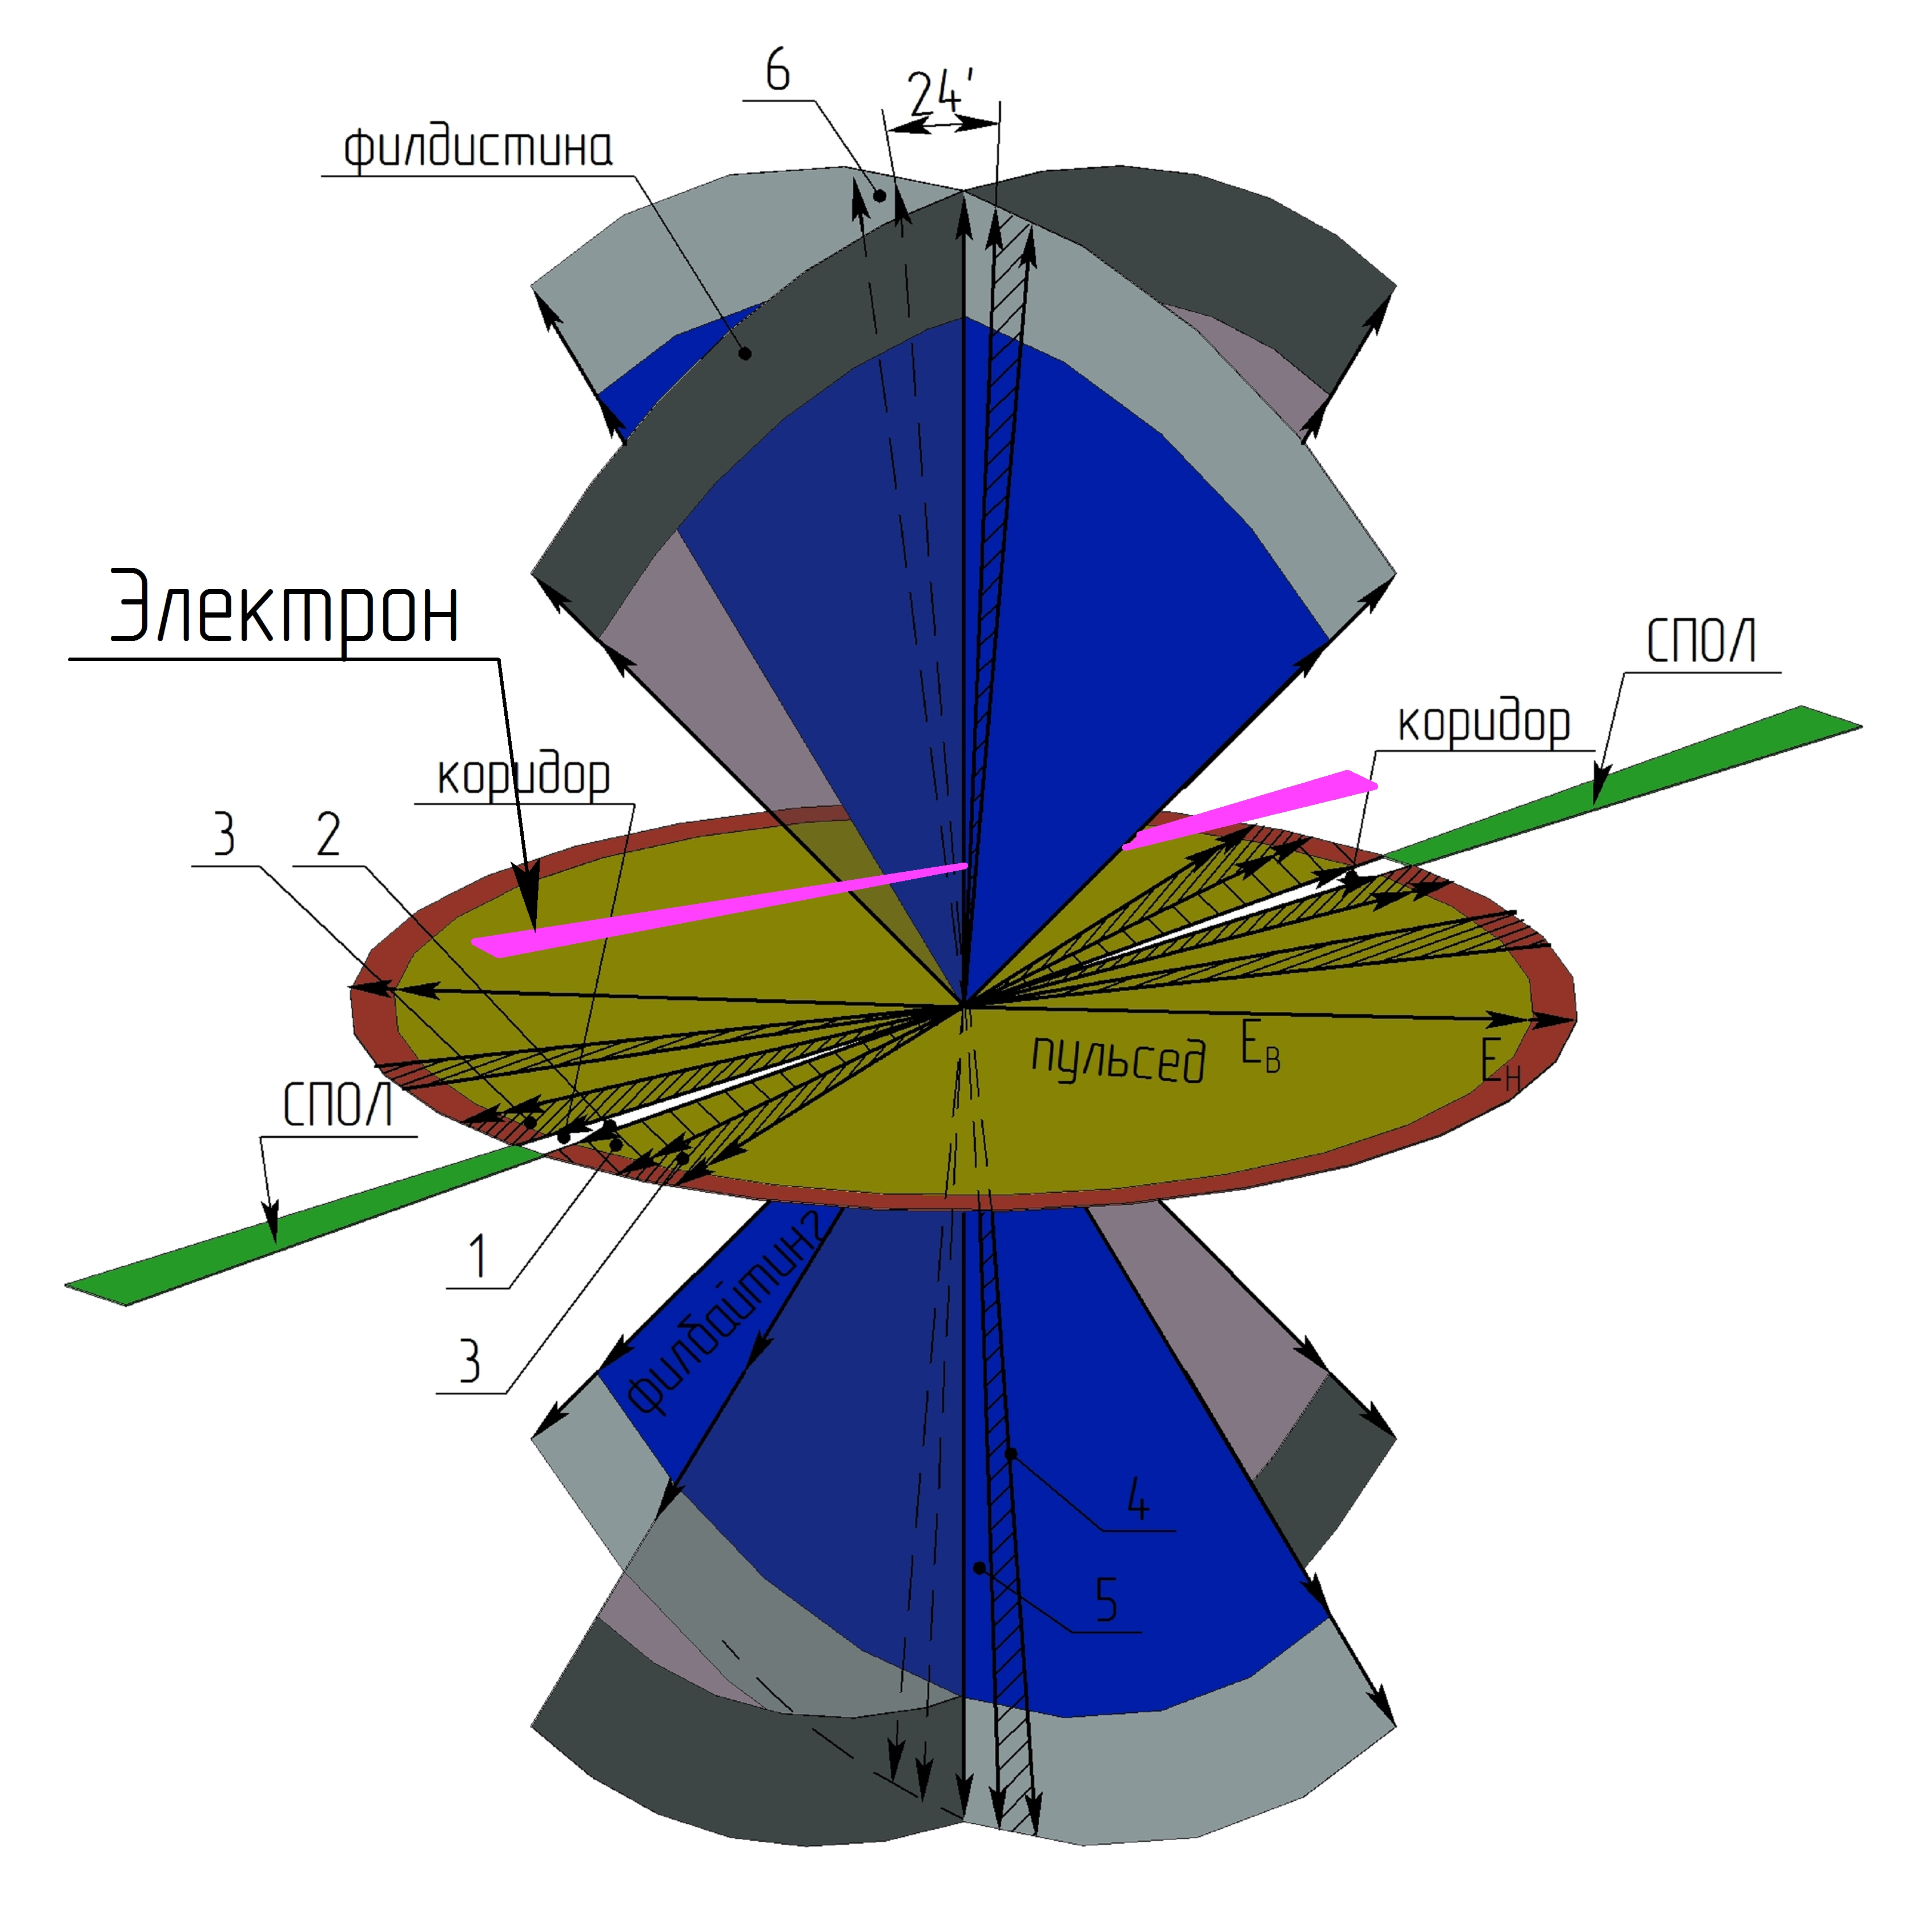
а б
Рис. 1. Общий вид ядра атома водорода: 1 и 2 - секры электрона и спола в пульсэде;
3 – секры спана в пульсэде; 4 – квадрон спана с внутренними атринами; 5 – секры электрона и спола в филбайтинге; 6 – квадрон спана с наружными атринами; 7 – электрон;
Е_{в} – внутренние серии; Е_{н} – наружные серии.
В ядре сосредоточены нуклоны, представляющие собой пакет дисков, стянутых филбайтингом.
Каждый электрон состоит из двух блоков: физической основы и ее системы привода, системы управления и системы ее привода, которая одновременно является памятью электрона. Нуклоны ядер атомов и электроны имеют системы мышления, которые синтезируют из атрисов эфира голограммы и осуществляют управление всеми структурами ядра и атома в целом. Электроны в ядре атома осуществляют энергоинформационный обмен.
Второй ярус – жесткая стационарная однослойная структура, которая выходит из системы управления ядром – наружных вистр яритиса, а также филбайтинга, определяет геометрические параметры атомов всех тел и не обнаруживается при инструментальных измерениях (рис. 2 и 4). Радиус второго яруса равен $l⋅{\text{10}}^{−\text{10}}$м (где $l≈\text{0,4}÷2$), и он определяет расстояния между атомами в молекулах и кристаллах, осуществляя силовую связь между атомами.

Рис. 2. Два яруса атома водорода: Я – ядро атома; А, Б – стационарная защитная оболочка, состоящая из билтона – Б и андистонов – А; r_{n} – радиус пульсэда; r_{ф} – радиус филбайтинга; r_{б} – размер серий рейкиса билтона; r_{а} – размер серий рейкиса андистона; Р – рейкис;
РК – ряды квантонов.

Третий ярус – защитная, сменная поверхность, размер которой в отсутствии силовых нагрузок на атомы, равен $2l⋅{\text{10}}^{−\text{10}}$м. Третий ярус синтезируется за время порядка 10⁻⁴¹с, и сменяется по истечению времени порядка 10⁻²⁰с (рис. 3).

Рис. 3. Атом водорода (схематическое изображение): М₁-М₄ – уголки андистронов.

Третий ярус определяет все физико - химико-механические свойства материального мира. У третьего яруса имеется внутренняя и наружная поверхности, которые выполняют противоположные действия (минус и плюс). Третий ярус может создаваться по границам раздела фаз и в зонах силовой связи между атомами в молекулах и кристаллах. Поэтому дальнейшие исследования будут посвящены установлению связей между состоянием ядра и свойствами материи.
В момент радиоактивного распада нейтрона синтезируется ядро атома, представляющее собой жесткую сложную фигуру, которая сохраняется до момента радиоактивного распада ядра.
Пульсэд, яритис, филбайтнг, филбайтина спан, билтон представляются в единую систему, которая сохраняется во всех ядрах атомов. У атома водорода имеется один реперный протон, У каждого последующего ядра системы элементов также имеется только один реперный протон. Все остальные нуклоны ядра атома располагаются параллельно яритису реперного протона, имеют один общий полюс, но независимо от реперного протона совершают циклические колебания атринов и вращаются, создавая спин, равный 0,5.
Только реперные протоны всех ядер атомов устанавливают силовую связь уголками андистонов и андистронов со смежными ядрами атомов и не могут совершать вращения (создавать спин). Т.е. структура всех твердых тел и молекул является жесткой, так как реперные протоны этих ядер не могут вращаться, создавая спин.
Реперный протон поворачивается на амплитуду пульсаций векторов атрисов квантонов в один полупериод и возвращается в прежнее положение в результате действия вращательного момента, созданного силой, возникающей в результате действия силовой связи между уголками андистронов смежных атомов. Таким образом, у реперных протонов твердых тел и жидкостей спин существует и не существует одновременно, так как вращение под его действием не происходит.
У каждого атома есть жесткая не изменяющаяся структура, возникшая в результате радиоактивного распада нейтрона, которая состоит из яритисов, филбайтингов и филбайтин, которые остаются даже после радиоактивного распада физической основы ядра.
Единственным ресурсом Вселенной являются атрисы эфира. Управление атомом осуществляет ядро, которое состоит из нуклонов (рис. 4), собранных в пакет и стянутых спаном (рис. 4). В каждом нуклоне совершаются независимые от других нуклонов циклические колебания атринов, синтез гравитонов, создание спина и магнитного дипольного момента. Электроны сканируют поверхности пульсэдов протонов, освобождая атрины пульсэдов от избыточной энергии, а также выполняют другие функции по защите ядер атомов. На рисунке 1, б приведен электрон, сканирующий поверхность яритиса атома. Останавливается электрон только после каждого полупериода циклических колебаний атринов. Вследствие того, что при рекомбинации электрона ядром протона сбрасывается часть энергии связи или энергии ионизации, поворот биртрона электрона за полупериод всегда меньше 180 градусов. Поэтому электрон, сканируя поверхность яритиса, может снимать энергию со всех вистр андистонов и андистронов, однако сбрасывать в твердом теле может только в полюсе ядра атома, когда ось биртрона совпадает с осью атринов спола. Энергия вдоль серий всех элементарных объединений – атринов, вистр, рейкисов, витр и расилов – квантуется.

Рис. 4. Сечение многонуклонного атома без расилшуба (углерод).
Отрезок серий атрина, энергия которого равна кванту действия, создает уплотнение, которое устанавливает силовую связь посредством атроусов, с аналогичным отрезком. Если бы мы представили атрин, то увидели бы, что вдоль серий энергия квантов действия распределена по закону синусоидальной четной функции.
Ядра атомов собраны из чередующихся в пакете нейтронов и протонов в виде отдельных дисков − пульсэдов (рис. 5) и стянуты филбайтингом.
Рис. 5. Линейная двухатомная молекула: 1− расилшубы андистронов, 2− секры билтонов,
3− расилшубы билтонов.

В каждом нуклоне совершаются независимые от других, но согласованные циклические колебания атринов, синтез гравитонов, создание спина и магнитного момента. Электроны сканируют поверхности протонов, освобождая атрины пульсэдов от избыточной энергии. Новый период циклических колебаний атринов всех нуклонов ядра атома начинается одновременно. Поэтому атрины нуклонов, завершившие период циклических колебаний раньше других, совершают холостые пульсации без циклических перемещений.
Серии рейкисов билтона и андистонов являются продолжением наружных серий вистр яритиса и филбайтинга и не имеют системы привода, т.е. они создают один слой каждый (рис. 2). Длина первичных серий рейкисов определяется энергией спиновых серий, а у андистонов – энергией отрезков наружных серий атринов спана, выходящих за пределы внутренних.
Вдоль серий вистр по программам создаются уплотнения из вектора квантонов – векторов адрат, при помощи которых осуществляется процессы управления векторами квантов действия атринов. Вектора адрат определяют изменения структуры физических свойств атомов, а также всех соединений из атомов.
У фотонов частицы витры устанавливают вдоль серий такое количество векторов адрат, сколько имеется квантов действия у фотона. Размер амплитуды пульсаций векторов квантонов атринов в сериях частиц устанавливают вектора адрат системы управления.
Как показала атрисная физика, атомы ориентируются в пространстве относительно друг друга при помощи расиловых волн, которые могут их притягивать или отталкивать. Если атомы приближаются друг к другу на расстояние, на котором начинают действовать атроусы силовой связи, образуется молекула. В молекуле рейкисы билтонов и андистронов атомов создают единую пульсирующую систему. Препятствием к созданию молекул из атомов может служить излучение одним из ядер атомов расиловых волн, которые отталкивают от себя другое ядро атома.
Пусть энергетическое состояние атомов способствует созданию молекулы, и атомы движутся навстречу друг другу. Их билтоны располагаются в одной плоскости, а один из андистонов каждого атома – в другой. Радиусы у билтонов и андистонов одного и того же атома могут быть при этом разными по величине, что определяется величиной энергии спиновых серий атринов пульсэдов и спанов. Если r_{a} ≥ r_{б}, то андистоны сжимаются:
$\frac{r_{a}}{\sqrt{2}}r_{б}$,
где r_{a} и r_{б}–радиусы андистона и билтона.
В этом случае андистоны сжимаются в виде веера до установления прямого силового контакта между билтонами атомов молекулы, превращаясь в андистины, а вторая пара андистонов (расположенная перпендикулярно) оказывается неподверженной сжатию – это андистроны (рис. 5).
Если в момент синтеза молекулы атомы имели разную по величине избыточную энергию, то в молекуле сразу же идет сброс избыточной энергии или ее выравнивание. Так как частота пульсаций квантонов в сериях билтонов и андистонов всех атомов Вселенной остается величиной постоянной, то у атомов молекулы может происходить согласование только амплитуд колебаний квантонов билтонов и андистонов.

6. Синтез третьего яруса атома
Ученые мира даже не предполагают, что у атома, молекулы, кристалла имеется поверхность, которая защищает их от стороннего силового действия. А тем более даже не представляют, что эта поверхность является средством силового действия на окружающий мир, который удален на большое расстояние.
Рассмотрим процесс синтеза атомом собственной поверхности. Поверхность атома синтезируется в промежуток времени между завершением полупериодов циклических колебаний наружными и внутренними атринами. Пусть наружные атрины завершили полупериод циклических колебаний. Эфаны выталкивают первые квантоны серий атринов за пределы собственных радиусов. Если наружные атрины не удержать в пределах атома, то они покинут атом, и последний завершит свое существование. Чтобы этого не произошло, электрические вектора первых квантонов магнитных серий вистр яритиса улавливают электрические вектора первых квантонов серий наружных атринов и создают голограмму.
Так как все серии яритиса совершают одно и то же действие, то для демонстрации процесса синтеза поверхности выделим одну серию с эфаной Э_{н} и сериями Н_{я}, Е_{н} (рис. 6, а) и покажем их в действии. Эфана Э_{н} вталкивает серию Е_{н} силой F к полюсу П_{Я} (рис. 6, а).
Голограмма $E_{Я}^{+}$ материализуется, синтезируя вектора Е_{Г} электрического гравитона, у которого сохраняется силовая связь с электрическим вектором первого квантона $E_{Я}^{+}$яритиса (рис. 6, б). Вектор $E_{Я}^{−}$сохраняет силовую связь с электрическим вектором первого квантона наружной серии Е_{Н} (рис. 6, б).
Серия Е_{н} вталкивается в пределы атома, втягивая за собой электрический первый квантон $E_{Я}^{−}$ серии, который электрический вектор $E_{Я}^{+}$первого квантона вистры. Вместе с первым квантоном вистры разворачивается серия Е_{Г}. Как только серия Е_{Г} развернулась на 45⁰ – 90⁰ она попадает в поле действия атроусов серии рейкиса билтона Н_{б} (рис. 6, в). Серия Е_{Г} теряет силовую связь с первым квантоном серии вистры и полностью поступает в поле действия серии рейкиса. По всей длине серии Н_{б} возникает силовая связь при помощи атроусов с серией Е_{р}. Чтобы слияния серий не произошло, вектора атрисов квантонов второго вида серии организовывают взаимное отталкивание. Таким образом, за один период пульсаций векторов атрисов квантонов системы каждая серия наружных атринов способствует синтезу одной серии атрисила.
Атрисил – частица, имеющая энергию, равную кванту действия, состоящая из электрических серий, которые синтезируются из эфира электрическими векторами первых квантонов серий вистр в момент удержания первых квантонов электрических серий наружных атринов в пределах собственного радиуса. Затем серии атрисила разворачиваются на 90⁰ и располагаются параллельно магнитным сериям рейкисов и приобретают такую же амплитуду пульсаций векторов адрат, какую имеют серии рейкисов. Атрисил получает точно такую же форму, как у рейкисов, который устанавливает с ним силовую связь при помощи атроусов.
Рассмотрим процесс движения серии атрисила относительно серии рейкиса (рис. 7). Движение серии Е_{р} возможно лишь в том случае, если вектора атрисов квантонов второго вида серии рейкиса билтона $E_{б}^{1}−Е_{б}^{3}$и атрисила $Н_{р}^{1}−Е_{р}^{3}$будут толкать серию атрисила $Е_{р}^{1}−Е_{р}^{3}$в одном направлении (рис. 6, t₂), а вектора атрисов квантонов серий пульсировать в противофазе.
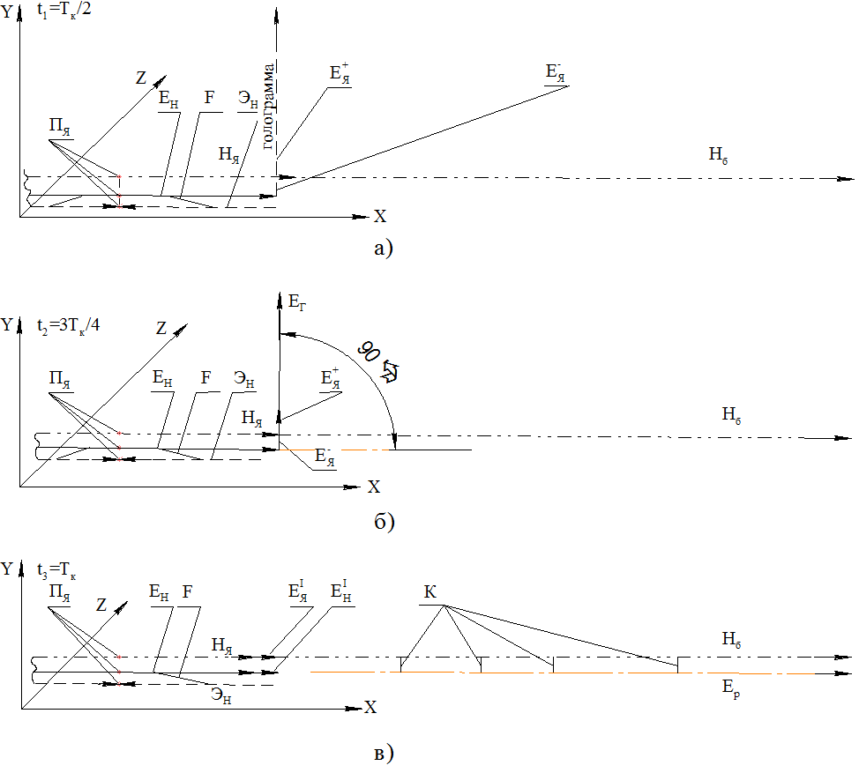
Рис. 6. Фазы синтеза одной серии атрисила Е_{р}.

В этом случае через полпериода пульсаций квантонов системы серии атрисилов сместятся относительно серий рейкисов на величину амплитуды А₀ (рис. 7, t₂). Как только смещение серий атрисила относительно серий рейкисов произошло, атроусы устанавливают силовую связь «К» с ближайшими соседями. Начинается второй полупериод пульсаций векторов атрисов квантонов системы. Однако, в это время серии рейкисов и атрисилов не движутся. Вектора рейкисов $E_{б}^{1}−Е_{б}^{3}$и атрисилов$Н_{р}^{1}−Е_{р}^{3}$ приготовились к началу нового полупериода пульсаций (рис. 7, t₃).
Во второй период пульсаций векторов атрисов квантонов системы атома синтезируется второй слой атрисилов, по отношению к которому первый слой атрисилов оказался смещенным на величину амплитуды А_{о} пульсаций векторов атрисов квантонов серий рейкисов. Затем синтезируется третий слой атрисилов и т.д. Синтезируется пакет атрисилов.
Пакет атрисилов – последовательное наложение плоскостей атрисилов друг на друга со смещением, равным амплитуде пульсаций векторов квантонов серий.
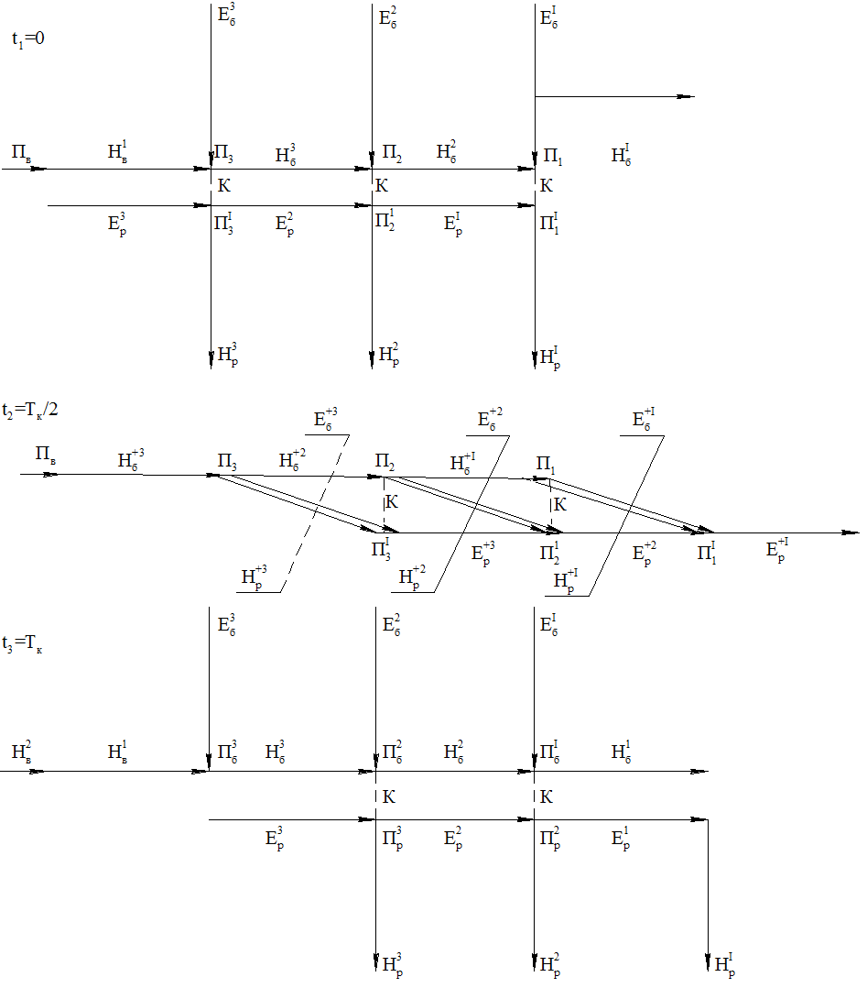
Рис. 7. За один период пульсаций векторов атрисов серий квантонов ядра наружные атрины пульсэды и спанов синтезируют один слой $E_{p}^{I}$или $E_{p}^{3}$серий квантонов расилов.
В пакете атрисилов магнитные вектора квантонов создают временные серии, которые располагаются практически параллельно электрическим. Параллельное расположение электрических и магнитных серий в пакете атрисилов стало возможным из-за смещения слоев относительно друг друга на величину амплитуды пульсаций векторов квантонов.
Если пакет атрисилов состоит из 1,84.10³³ слоев атрисилов, то его назовем «Стандартным пакетом атрисилов».
Стандартный пакет атрисилов – количество слоев в пакете, равное 1,84.10³³ штук. Такой пакет становится нейтральным и не принимает новые слои атрисилов.
По завершению синтеза стандартного пакета атрисилов оказываются блокированными электрические вектора квантонов серий рейкисов и не могут принимать последующие атрисилы. Стандартный пакет атрисилов приобретает новое качество, выделив вдоль каждой серии рейкисов расила.
Расил – это одна из частиц стандартного пакета атрисилов, у которой магнитные вектора квантонов объединены во временные серии и совершают пульсации квантонов в противофазе с электрическими сериями. Расил, принадлежащий атому, имеет форму ромба с углом при вершине, близким к 0⁰С (нулю градусов).
Стандартный пакет атрисилов выталкивается на начало серий рейкиса и устанавливает прямую силовую связь с его магнитными сериями. Синтезируется удивительная конструкция: к началу серии рейкиса прикреплен «монстр», энергия которого равна кванту действия (рис. 8, а), а полная энергия стандартного пакета атрисила равна 1,84.10³³h. Возможностей у пакета атрисила бесконечно много.
Внешний вид плоскости рейкиса, который удерживает перед собой стандартный пакет, показан на рис. 8, б. Крайние серии атрисилов создают стандартный угол в 12`00``.
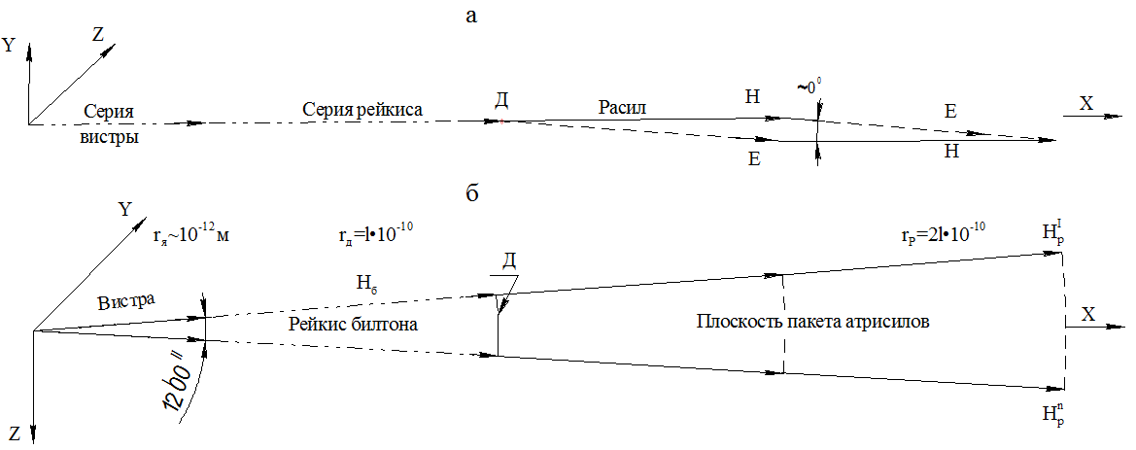
Рис. 8. Вид расила, находящегося во главе серии рейкиса (а) и плоскости
стандартного пакета атрилисов (б).

После синтеза стандартного пакета атрисилов, серии рейкисов не в состоянии принимать новые серии Е_{р} (рис. 9, t₁), так как их вектора атрисов квантонов второго вида (рис. 9, t₂) $E_{б}^{+1}−Е_{б}^{+3}$заняты и работают по перемещению стандартного пакета атрисилов к началу серий рейкисов. Как только последний квантон последнего атрисила выходит за пределы рейкиса, вектора атрисов второго вида освобождаются, и серии рейкисов вновь принимают серии Е_{р} (рис. 9, t₁).
Следующий атрисил создается только через время, необходимое для прохождения одного кванта действия через полюс ядра атома.
Вектора квантонов серий стандартного пакета атрисилов, удерживаемый магнитными сериями атрисила, совершают пульсации в противофазе без перемещений (рис. 9). У каждого расила имеется четыре стороны, каждая из которых выполняет присущие только ей функции.
Магнитный фронт расила – одна из сторон ромба расила, вдоль которой выходят магнитные вектора квантонов временных серий.
Магнитный тыл расила – противоположная сторона ромба расила, из которой выходят противоположные концы временных магнитных серий расила.

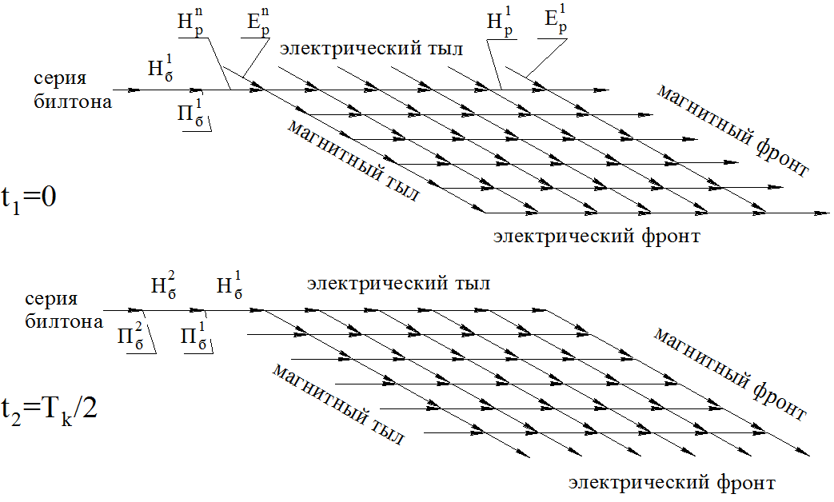
Рис. 9. Фазы пульсации векторов атрисов квантонов серии расила.

Электрический фронт расила – одна из сторон ромба расила, из которой выходят вектора электрических серий расила.
Электрический тыл расила – противоположная сторона электрическому фронту ромба расила, из которой выходят противоположные концы векторов электрических серий расила.
Исследованию физических свойств сторон расила будет посвящено учеными мира много работ.
Второй пакет атрисилов синтезируется через время t=10⁻⁴¹с и через такое же время второй пакет атрисилов достигает границ расила. Но между ними не может возникнуть силовая связь, так как у пакета атрисила электрические серии $E_{\text{p2}}^{2}$, расположены параллельно серии рейкиса Н_{б}, а у расила - магнитные $Н_{р}^{1}$(рис. 10).
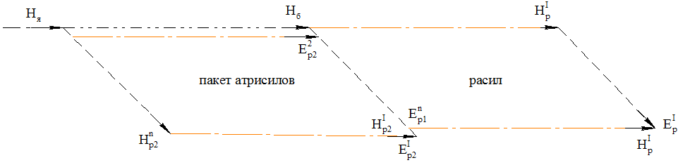
Рис. 10. Фаза формирования из пакета атрисила самостоятельных расилов.
Поэтому, второй стандартный пакет атрисилов проходит через первый пакет расилов, не вступая с ним в силовую связь. Как только последний квантон магнитной серии стандартного пакета атрисила достигает первого квантона серии рейкиса, между ними устанавливается силовая связь, а с первым пакетом расилов теряется, так как они превращаются в расиловые волны. Таким образом, расиловые волны испускаются импульсно через время, равное 2.10⁻⁴¹с, т.е. через время, пока через полюс ядра атома не пройдет энергия одного атрина, равная двум квантам действия. Стандартный пакет атрисилов распадается на 1,84.10³³ расилов, каждый из которых движется в эфире в направлении серий рейкисов по методу каналового замещения. Амплитуда пульсаций векторов атрисов электрических серий частиц расиловых волн остается такой же, как и у серий рейкисов, а потому скорость перемещения частиц расиловых волн будет равна:
$ϑ_{р}=\frac{r_{б}}{T_{k}}=\left(\text{0,5}÷\text{2,0}\right)⋅{\text{10}}^{\text{30}}$м/с,
где r_{б} – длина серии билтона (рейкиса), Т_{к} – время прохождения энергии кванта действия атрина через полюс протона.
$T_{k}=\frac{T_{e}}{\text{4n}}=6,\text{5335}⋅{\text{10}}^{\text{-41}}$с,
где Т_{е} – период циклических колебаний серий атринов, $n=\left[ν_{e}\right]$- количество квантов действия в атрине, $ν_{e}$- частота циклических колебаний атринов.
Стандартными пакетами атрисилов атом окружен с тех только сторон, где есть наружные и внутренние атрины, благодаря которым синтезируются атрисилы. Назовем поверхность, созданную стандартными пакетами атрисилов вокруг атома – расилшубом. Расчеты показали, что энергия стандартного пакета атрисилов больше энергии атома водорода в 8.10⁹ раз. Это значит, что каждый атом защищает свою поверхность чрезвычайно большими «кувалдами».
Расилы расилшубов самые уникальные частицы Вселенной: они состоят из параллельных магнитных и электрических серий, которые могут противостоять электрическим и магнитным полям, выпускать или не выпускать электроны за пределы атома (работа выхода), создавать упругость, твердость, вязкость, хрупкость, сорбцию, десорбцию и все другие свойства материи.
В газах расилы атомов и молекул действуют как пружины: при повышении давления газа расил сжимается с торца, расстояние между плоскостями электрических серий увеличивается, а при критическом давлении - расил разрушается.
В отсутствии силового давления на атом, третий ярус r_{ас} имеет размер, равный:
r_{ас}=2 r_{б}.
Пакеты атрисилов выполняют очень много работ в материальном мире в зависимости от количества слоев атрисилов. Ядро атома может приостановить синтез атрисилов в любой момент времени, создав пакет атрисилов разной толщины. Так как в состав стандартного пакета атрисилов входит 1,84.10³³ слоев, то возможности действия пакетов атрисилов неограниченны.
Суть действия пакета атрисилов заключается в том, что в зависимости от количества слоев в пакете, определяется дальность полета пакета: чем больше слоев – тем на большее расстояние уходит пакет атрисилов. Затем каждый слой атрисила превращается в частицу расилового поля, которая не оказывает силового действия на материю, а служит индикатором материи. Пакет атрисилов может накачивать энергию атомам, встречающимся на пути движения, отталкивать и притягивать атомы, производить сброс энергии атомом. Интересным является то, что пакеты атрисилов после прохождения вдоль серий рейкисов не тормозятся, а движутся они за счет отталкивания от рейкисов. Создается реактивное движение, скорость которого может быть в сотни раз больше скорости света.
Управляя процессом синтеза расилов, можно создать большое число принципиально новых технологий. Здесь непочатый фронт работ, однако, это будет в будущем, не в настоящей работе.
Целью настоящей работы явилось подчеркнуть важность проблемы поверхности атома для всех грядущих технологий.

Выводы
- Диамагнитные вещества приводят к изменению структуры атрисиковой поляризации эфира между расилшубами поверхности вещества, что ведет к изменению направления электрических векторов квантонов стороннего магнитного поля на 180⁰. Это приводит к силовой связи между магнитным фронтом атрисила и сторонним магнитным полем на выходе из вещества. Поэтому диамагнитные вещества выталкиваются из стороннего магнитного поля.
- Диамагнитные вещества не имеют магнитной проницаемости, так как осуществляется взаимодействие стороннего магнитного поля с расилшубами вещества.
- Парамагнетизм возникает в результате возникновения сил между магнитным пострино стороннего магнитного поля и магнитными векторами квантонов магнитного фронта атрисила (расилшубов). Утверждение, что парамагнитные вещества намагничиваются сторонним магнитным полем, являются ошибочними.
- Атрисиковая поляризация эфира в промежутке между расилшубами не изменяет направления электрических векторов квантонов стороннего магнитного поля, поэтому силовая связь между ними приводит к втягиванию вещества в магнитное поле.
- Получено открытие структуры и механизмов элементарных процессов, пульсаций энергии в ядрах атомов, из которого следует, что атом состоит из трех ярусов, каждый из которых выполняет строго заданные функции:
а) первый ярус представлен ядром атома, где сосредоточены: физическая основа и система привода в движение физической основы, система управления физической основой, которая служит одновременно памятью атома; система мышления атома. Радиус ядра $l_{1}\text{\sim }{\text{10}}^{−\text{12}}$м.
б) второй ярус – однослойная стационарная система защиты ядра атома и силовой связи между атомами при помощи которой атомы вступают в силовые связи в молекулах и кристаллах – это билтон и андистон. Размер второго яруса $l_{2}\text{\sim }{\text{10}}^{−\text{10}}$м.
в) третий ярус представлен сменной поверхностью, которая проявляет все физико-химико-механические свойства материи. В мире нет такой материи, которая не защищена третьим ярусом – расилшубом. Размер серии расилшуба равен $l_{3}\text{\sim }2⋅{\text{10}}^{−\text{10}}$м.
6. Третий ярус – расилшуб, синтезируется после момента времени, когда наружные серии атринов завершили переход через полюс ядра атома, и до момента времени, когда завершают переход через полюс внутренние серии атринов.
7. Каждая производная вистра яритиса, обслуживающая наружные атрины, удерживает атрины в пределах ядра. В результате взаимодействия с первыми квантонами наружных серий атринов, электрические вектора первых квантонов производных вистр яритиса (коренные вистры) синтезируют из эфира электрический собственный аналог, который затем укладывают на поверхность рейкисов. Синтезируется атрисил. Один атрисил синтезируется за время, равное периоду пульсаций векторов атрисов квантонов серий.
8. За второй период пульсаций векторов квантонов синтезируется второй атрисил, а первый смещается в направлении периферии атома на величину амплитуды А_{о} пульсации векторов атрисов рейкиса. Создается пакет атрисилов. Максимально допустимое количество атрисилов в пакете равно числу атрисного нормирования – А*=1,84.10³³ – стандартный пакет атрисилов.
9. Пакет атрисила – самая уникальная частица в мире, так как одновременно имеет практически параллельные друг друга магнитные и электрические серии.
10. Поверхности атомов молекул, дисперсных частиц, кристаллов, жидкостей, разделов фаз и по границам неоднородных материалов непрерывно синтезируют или разрушают расилшубы, которые осуществляют защиту ядер атомов. Все свойства поверхностей создаются расилшубами атомов тел.

Литература
- Зенгуил Э. Физика поверхности - пер. с англ.- М., 1990.
- Нестеренко Б.А., Снитко О.В. Физические свойства атомарно-чистой поверхности полупроводников. К., 1983.
- Поляков С.П. Атрисное строение материи. – М.: Международный гуманитарный фонд «Знание», 1999. – Т. 1. – 183 с.
- Поляков С.П. Атрисная физика агрегатных состояний воды // Вісник ЧДТУ. – 2005. – № 2. – с. 180–195.
- Поляков С.П. Атрисная физика электрона: Часть 1. Черкассы: ЧДТУ, 2006.- 55с. – (Бібліотека науково-технічного журналу „Вісник ЧДТУ”).
- Поляков С.П. Атрисная физика кристаллов.- М.: Информ-Знание, 2007.- 192с., илл.
7. www.atrisov.narod.ru

Доктор технических наук, профессор Поляков Святослав Петрович
18002, г. Черкассы, бульв. Шевченко, 245, кв.5
(8-1038-472) 45-90-76
E-mail: atrisov@yandex.ru

